Analyse des résultats aux évaluations nationales CP 2021/2022



Secteur REEBERG NERON
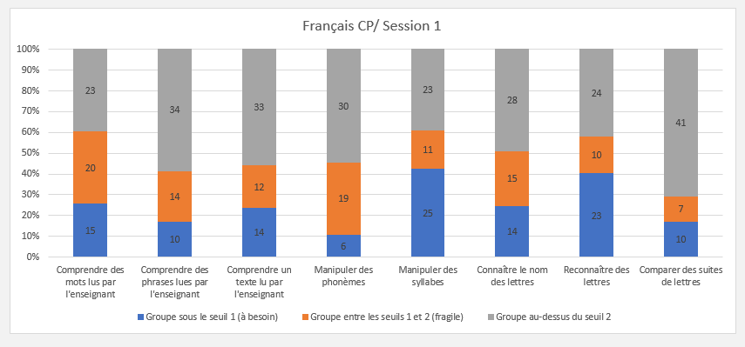
Items les mieux réussis | Pourcentages | Compétences/Activités | Observations
Comparer des suites de lettres.  Exercice 11. | Environ 71% de réussite. | 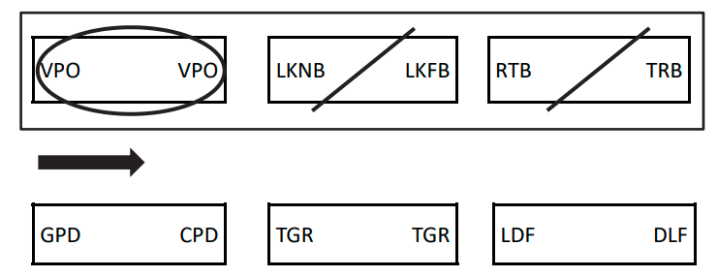  Compétence : Reconnaitre des lettres.  Activité : Comparer le contenu de paires de suites de lettres. | Lien fiche-ressource.  Connaissance des lettres et maîtrise de quelques relations graphèmes- phonèmes.  Pour pouvoir lire dans une écriture alphabétique, l’élève doit reconnaître les lettres sous leurs différentes formes (majuscules, minuscules, cursive, script).
Comprendre des phrases lues par les enseignants.  Exercice 13. | Environ 59% de réussite. | 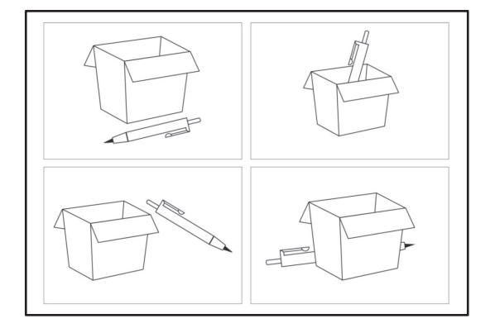  Compétence : Comprendre des phrases lues par l’enseignant(e).  Activité : Écouter une phrase puis entourer l’image correspondante parmi 4 propositions. | Lien fiche-ressource.  Compréhension du langage oral au niveau supra-lexical : groupes de mots et phrases.  Le degré de compréhension du langage oral a une incidence positive sur la compréhension du langage écrit.

Items les moins réussis | Pourcentages | Compétences/Activités | Types de difficultés | Suggestions de remédiation
Comprendre des mots lus par l’enseignant.  Exercice 4. | Environ 40% de réussite. | 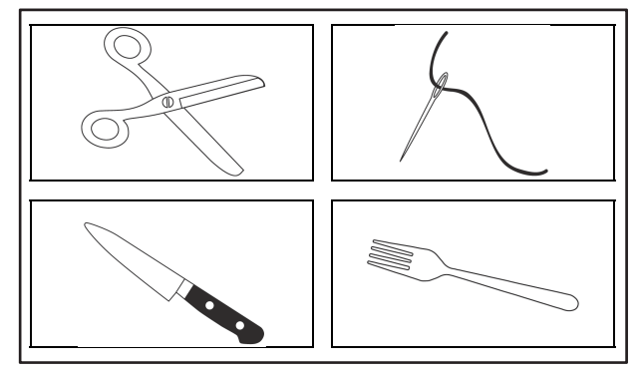  Compétence : Comprendre des mots lus par l’enseignant(e).  Activité : Écouter un mot puis entourer l’image correspondante parmi 4 propositions.  Compréhension du langage oral au niveau  lexical. | Problème lexical.  Langage  • L’élève ne connaît pas le sens des mots  • Non-distinction des gradations de sens : rire / sourire.  • Confusion des mots proches phonologiquement : chapeau / château.  • Prise d’indice partielle : château / chat.  L’univers culturel  • Il est différent de celui de l’élève.  Autres  • Difficultés de « lecture » de l’image : confusion des images proches (château / tour de contrôle). | Lien fiche-ressource  Ecarts importants : capital de vocabulaire/exposition au vocabulaire.  Activités autour du mot et des familles de mots  Pour travailler la catégorisation sémantique :  • associer les mots d’une même famille (parties du corps, animaux, métiers, ...)  • chasser l’intrus (chaton, veston, mouton, raton) ...  Activités autour de la morphologie  Pour les dérivations  • Trouver des mots de la même famille (image → imaginer... ; faim → famine...).  • Trouver les mots cachés dans d’autres (autoroute, triangle, kilogramme).  • Décomposer des mots suffixés et/ou préfixés : fillette, relire, invariable, ...  • Créer des mots avec un préfixe ou un suffixe : une petite fille → une fillette.  Pour les flexions  • Nominales : raconter la même histoire en changeant le genre et/ou le nombre du (ou des)  personnage(s) d’une histoire/d’une image.  • Verbales : faire raconter par un (ou plusieurs) élève(s) ce que l’élève (les élèves) a/ont fait  hier ou ce qu’il(s) va/vont faire demain
Manipuler des syllabes  Exercices 3-12 | Environ 39% de réussite | 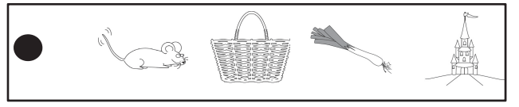  Compétence : Discriminer des sons.  Activité :  Activité : Repérer le mot qui débute par la même syllabe que le mot cible.  Papillon/ « souris, panier, poireau, château. »  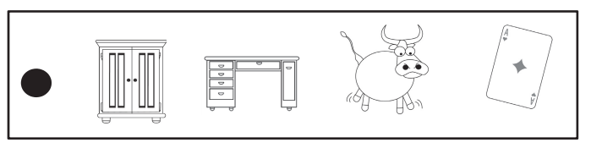  Compétence : Discriminer des sons.  Activité : Repérer le mot qui ne se termine pas par la même syllabe que les autres mots.  « armoire, bureau, taureau, carreau »  La capacité à manipuler les phonèmes dans un mot est nécessaire pour comprendre le  principe d’une écriture alphabétique (les  graphèmes codent les phonèmes). | Langage  • Difficultés à segmenter une syllabe simple comme TA.  • Difficultés à fusionner deux sons comme <T> et <O>.  • Inversion des sons quand on lui demande de segmenter une syllabe de structure VC ou lors d’une fusion VC.  • Difficultés à différencier le phonème de la syllabe.  • Confusion des phonèmes proches au niveau sonore (/p/-/t/, /t/-/d/, /f/-/s/).  • Difficultés de segmentation des mots en phonèmes. Mémoire  • Difficultés de mémorisation immédiate (en fonction du nombre de phonèmes). | Lien fiche-ressource  Chaque jour au moins 2 h sur la phonologie et sur le code alphabétique pour éviter que ces élèves ne se retrouvent avec des scores faibles en fluence ensuite.  • Repérer le mot qui commence (ou se termine) par un phonème donné ou par le même  phonème que le mot cible, « chasses à l’intrus ».  • Localiser la place d’un phonème dans un mot.  • Privilégier les mots d’une syllabe afin de ne pas confondre découpage syllabique et  phonémique.  Conseils pratiques :  • Utiliser des structures CV et les décomposer devant les élèves. Commencer par les  consonnes longues comme R ou L, pour faciliter l’identification du son de la consonne dans  les syllabes (qu’on peut étirer au départ pour aider l’élève à retrouver le premier son). Faire  de même avec les fusions de sons (C+V) en demandant à l’élève la syllabe obtenue.  • Puis leur permettre de s’exercer sur des structures plus complexes: VC, CVC et CCV.  • Ces exercices peuvent se faire à l’oral ou à l’aide de cartes-lettres.

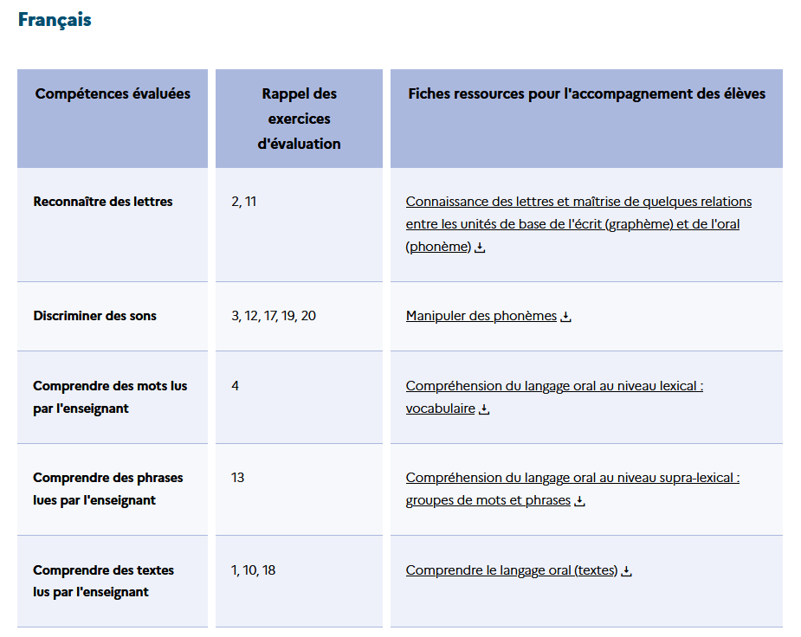 Lien EDUSCOL

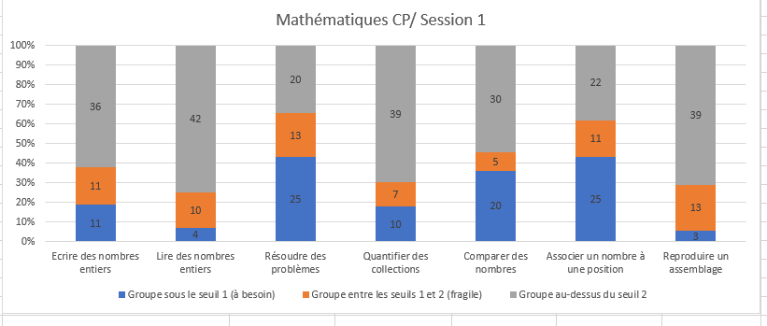
Items les mieux réussis | Pourcentages | Compétences/Activités | Observations
Lire des nombres entiers.  Exercice 5. | Environ 75% de réussite. | 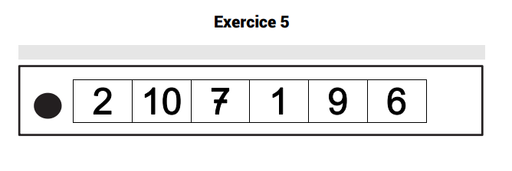  Compétence : Lire des nombres entiers jusqu’à 10.  Activité : Associer les noms des nombres à leur écriture chiffrée.  « Je vais vous dire un nombre. Entourez ce nombre dans la ligne. » | Lien fiche-ressource  Nommer, lire, écrire, représenter des  nombres entiers.  Le passage rapide d’une représentation symbolique (par exemple« 5 ») à une représentation non-symbolique de la quantité correspondante (une collection de 5 objets), et inversement, joue un rôle essentiel dans la compréhension du sens de l’arithmétique.
Quantifier des collections.  Exercice 7. | Environ 70% de réussite. | 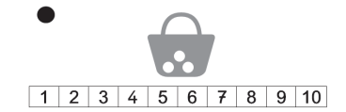  Compétence : Quantifier des collections jusqu’à 10 au moins.  Activité : Entourer le nombre qui correspond au nombre de balles dans un panier. | Lien fiche-ressource  Comprendre et utiliser des nombres entiers pour dénombrer, ordonner, repérer,  comparer.

Items les moins réussis | Pourcentages | Compétences/Activités | Types de difficultés | Suggestions de remédiation
Résoudre des problèmes.  Exercices 6 et 15 | Environ 35% de réussite. | 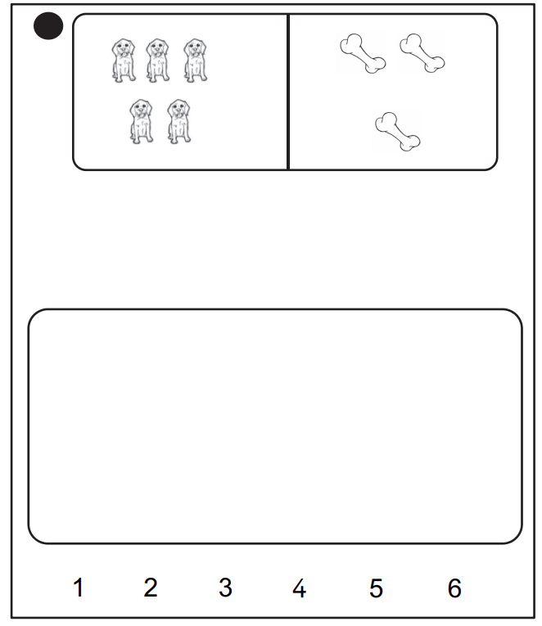  Compétence : Résoudre des problèmes relevant de structures additives (addition/soustraction).  Activité : Écouter un énoncé de problème, rechercher une réponse numérique à la question du problème pour l’entourer parmi 6 propositions.  « Il y a 5 chiens et 3 os. Combien d’os faut-il ajouter pour que chaque chien ait un os ? »  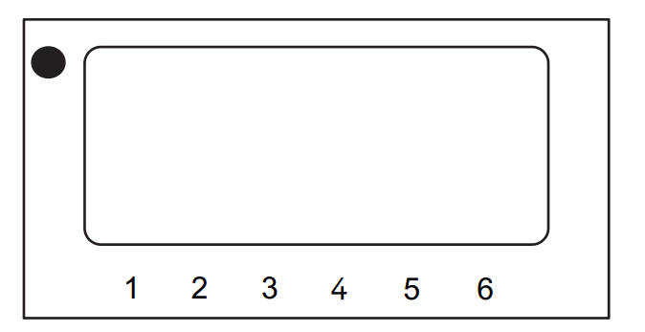  Compétence : Résoudre des problèmes relevant de structures additives (addition/soustraction).  Activité : Écouter un énoncé de problème, rechercher une réponse numérique à la question du problème pour l’entourer parmi 6 propositions.  « Il y a 4 chiens et 1 collier. Combien de colliers faut-il ajouter pour que chaque chien ait un collier ? » (vous pouvez écrire et dessiner dans le cadre.) | • L’élève a des difficultés liées au vocabulaire employé dans les énoncés : les mots comme  « ajouter », « manque », « en trop », « chaque », « encore », « perdre » induisent chez lui  une réponse type, le recours à une opération qui s’avère erronée.  • L’élève a des difficultés à décomposer et recomposer les nombres jusqu’à 10. | Lien fiche-ressource  • Travailler, en appui sur la manipulation, la décomposition et la recomposition des nombres,  les compléments à 10, la comparaison de deux sous collections à la collection d’origine, la  recherche de compléments, déplacement sur la bande numérique...) ;  - entraîner l’élève à estimer des quantités de façon approximative, puis à vérifier ;  - lui permettre de verbaliser ce qu’il a fait ;  • Utiliser des jeux.
Associer un nombre à une position.  Exercice 16 | Environ 39% de réussite. | 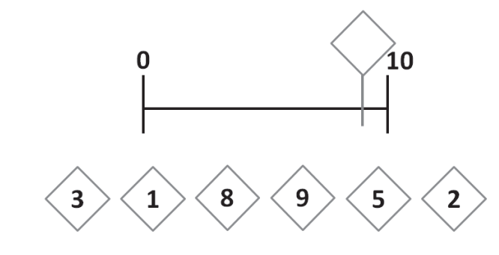  Compétence : Associer un nombre entier à une position.  Activité : Repérer une position sur une ligne numérique pour entourer le nombre à placer sur cette position parmi 6 propositions. | • Difficultés à ordonner les nombres.  • Difficultés à estimer une position ; problème de construction des repères  spatiaux sur une ligne non graduée (entre les deux bornes).  • Confusion sur l’écriture de certains chiffres (5 et 2 ou 6 et 9)  • L’élève ne comprend pas la signification et la correspondance des graduations ainsi que le  rôle de la droite. | Lien fiche-ressource  • Réciter la comptine de 1 en 1, de 2 en 2, en variant le nombre de départ.  • Au fil de la découverte des nombres :  - dire la comptine numérique,  - dire le nombre suivant et/ou précédant un nombre donné,  - dire le nombre placé entre deux nombres donnés.  • Faire des jeux d’estimation  • Faire vivre « physiquement » des situations : par exemple en EPS, placer des plots qui  donnent les bornes (0-10) et aller se placer à la place du nombre énoncé par l’enseignant ou  un élève.  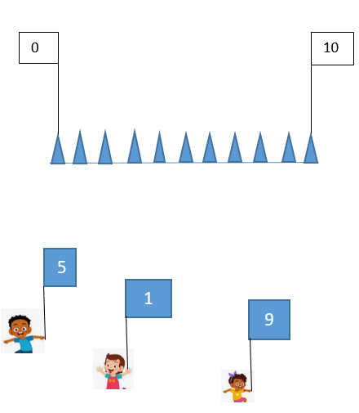  • Montrer les régularités entre les positions : par exemple de 7 à 10 c’est comme de 5 à 8, on  se déplace de 3.  • Utiliser des jeux de plateau avec comptage en continu (le jeu de l’oie et d’autres).  • Mesurer pour se représenter les longueurs pour comprendre le principe de la « graduation »  (position et graduation ).

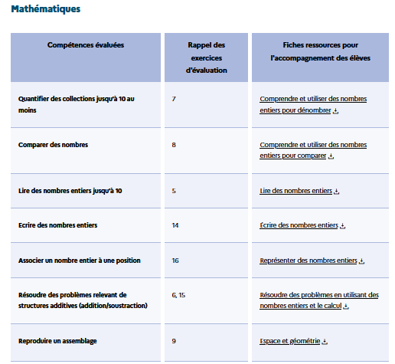Lien EDUSCOL

